Endstück halogenfrei 70x130, PC/ABS, reinweiß, 9010

OBO Bettermann

Eigenschaften

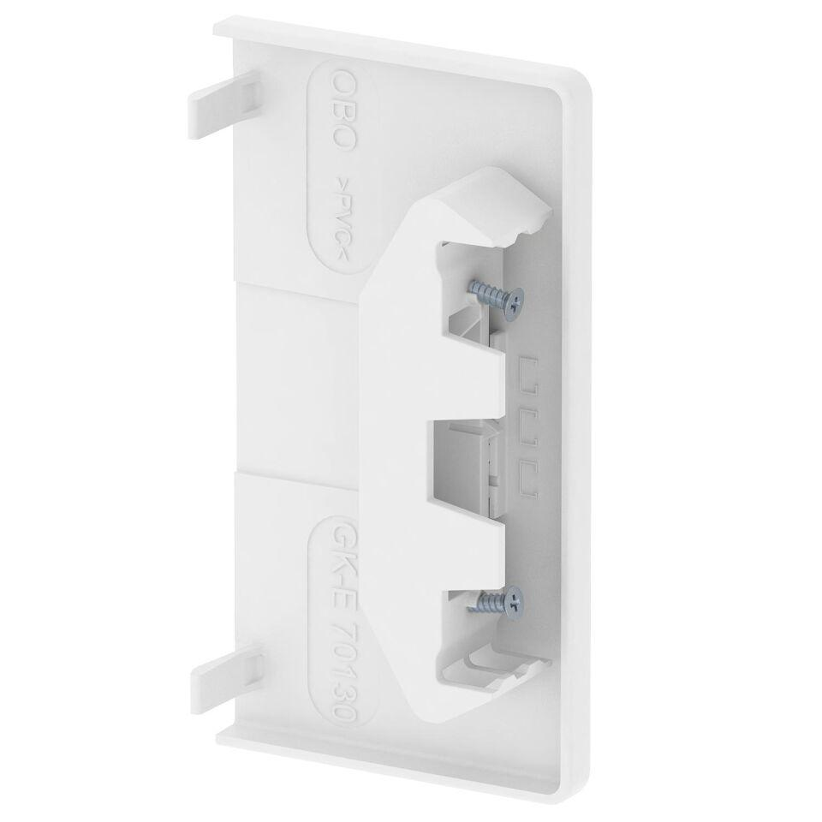

GTIN:

4012196451166

HAN:

6114280

Farbton

weiß

Geeignet für

LINKS

Werkstoff

Kunststoff

Breite (mm)

135,00

Tiefe (mm)

73,00

Befestigungsart

aufrastbar

RAL-Nummer

9010

Schlagfestigkeit

IK08

Schutzart (IP)

IP30

Einsatztemperatur (°C)

-15,00 - 90,00

Ausführung

symmetrisch

Schnittkaschierung

ja